
容 積 移 轉
============================================================
▼公共設施保留地除了可以抵繳遺產稅、贈與稅之外，還能做什麼？
▼什麼是容積移轉？
▼如何增加可建築的樓地板面積？
▼如何將高地價地區，降低土地取得成本？
▼為什麼容積移轉能解決公共設施保留地問題？
▼如何將公共設施保留地的容積，移轉到另一筆建地上面？
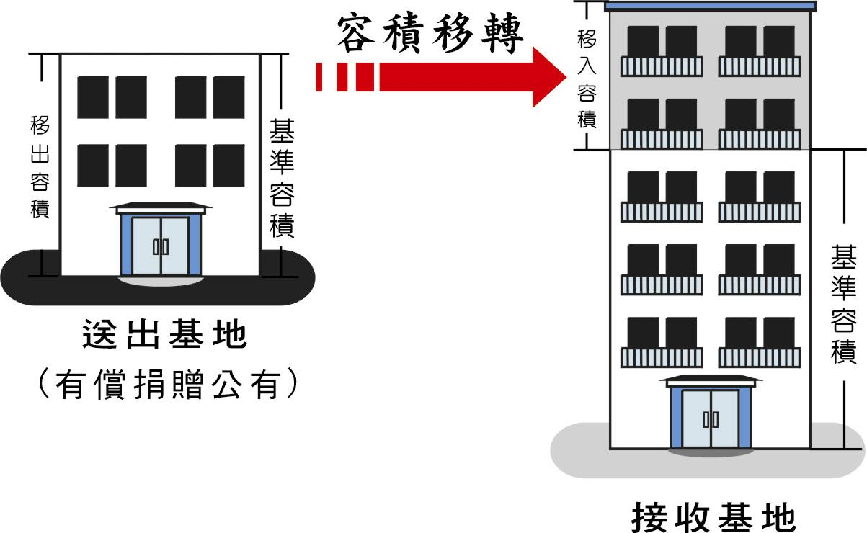
講師：台北縣政府城鄉發展局 洪主一 先生
主題二－
私有公設地與
公有非公用土地交換

●何為公共設施保留地？
●有那些公有非公用土地可供交換？
●申請交換之範圍有無限制？
●那種私有公共設施保留地得依本辦法申請交換？
●所申請交換之私有公共設施保留地如為共有，如何辦理？
●同一私有公共設施保留地可否申請交換多筆公有非公用土地？

上課時間：12/26 (二)、12/28(四) 晚上6:30~9:30 共六小時
上課地點：台北市中山區松江路152號13樓（近長春路口、六福客棧對面）
報名專線：(02)2567-5665轉191
---------------------------------------------------------------------------
報 名 表
姓 名 |  | 電話 | ( ) | 手機 | 09 -
通訊地址 | 〒 市縣 鄉鎮市區 路街 段 巷 弄 號 樓
費 用 | □ 加盟會員2,500元 □ 網路會員3,200元 □ 一般會員4,000元  發票 □二聯 □三聯 抬頭：
備 註 | 繳費完成後請將「繳款收據」連同「報名表」回傳，俾利確認報名完成！
報名費用請匯至 － 銀行：華南銀行 城東分行 銀行代號：008
戶名：聯政興業股份有限公司 帳號：108-10-033266-0
報名表請傳真至 － (02)2541-6463
相關課程講座之報名事宜，歡迎來電洽詢！TEL：(02)2567-5665轉191

